**Министерство образования, науки и молодежи Республики Крым**

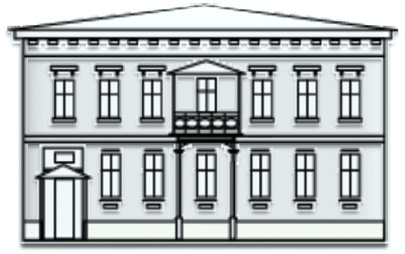

**ГБОУ ДПО РК**

**«Крымский республиканский институт**

**постдипломного педагогического образования»**

|  |  |
| --- | --- |
|  |  |

ПУБЛИЧНЫЙ ДОКЛАД

**ГБОУ ДПО РК**

**«Крымский республиканский институт**

**постдипломного педагогического образования»**

**за 2021 год**



**В подготовке материалов принимали участие:**

***Денисенко И.К.,*** первый проректор ГБОУ ДПО РК КРИППО, Дорофеев Ю.В., проректор по научной работе, Лопашова Ю.А., проректор по учебной работе и непрерывному образованию, Балан П.В., декан факультета повышения квалификации, Гуцол В.В., заведующий центром руководящих кадров, школоведения и аттестации, Глущук Д. В., и. о. проректора по безопасности и общим вопросам, ***Бойко К.К.,*** методист центра филологического образования

Под общей редакцией ***Рудякова А.Н.,*** ректора ГБОУ ДПО РК КРИППО

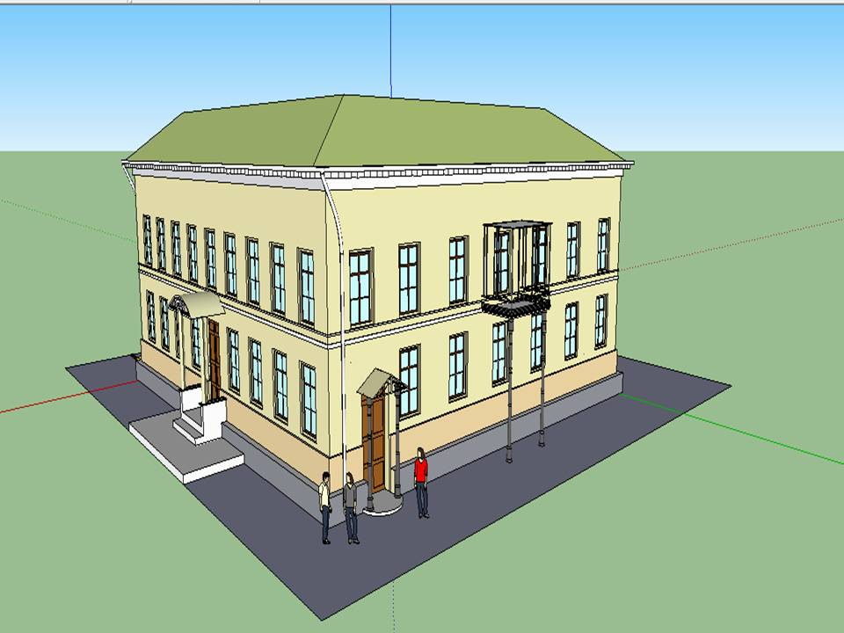

**СОДЕРЖАНИЕ**

|  |  |
| --- | --- |
| **ВВЕДЕНИЕ………………………………………………………………** | 5 |
| **РАЗДЕЛ № 1. ОБЩАЯ ХАРАКТЕРИСТИКА ИНСТИТУТА ……** | 6–13 |
| **РАЗДЕЛ № 2. УСЛОВИЯ ОРГАНИЗАЦИИ ОБРАЗОВАТЕЛЬ-НОГО ПРОЦЕССА И БЫТА СЛУШАТЕЛЕЙ……………………** | 14–22 |
| **РАЗДЕЛ № 3. ОБРАЗОВАТЕЛЬНАЯ И ОРГАНИЗАЦИОННО-МЕТОДИЧЕСКАЯ ДЕЯТЕЛЬНОСТЬ………………………………** | 23–36 |
| **РАЗДЕЛ № 4. НАУЧНАЯ И ИННОВАЦИОННАЯ ДЕЯТЕЛЬНОСТЬ ………………………………………….………..** | 37–43 |
| **РАЗДЕЛ № 5. РЕАЛИЗАЦИЯ ЦЕЛЕВЫХ ПРОГРАММ…………** | 44–49 |
| **ЗАКЛЮЧЕНИЕ…………………………………………………………** | 50–52 |



**ВВЕДЕНИЕ**

Публичный доклад (открытый отчет) содержит характеристику деятельности государственного бюджетного образовательного учреждения дополнительного профессионального образования Республики Крым «Крымский республиканский институт постдипломного педагогического образования» (далее – ГБОУ ДПО РК КРИППО) за 2021 год на основе cтатистических данных структурных подразделений Института, содержит материалы об организации, содержании и результатах ДПО, финансово-экономической деятельности КРИППО за 2021 год и перспективах развития Института.

Цель настоящего доклада – представить педагогическим и руководящим работникам региональной системы образования, а также специалистам и руководителям социальной сферы Республики Крым информацию об основных направлениях деятельности ГБОУ ДПО РК КРИППО, результатах его функционирования по итогам 2021 года и перспективных направлениях развития на следующий год.

Публичный доклад позволяет обеспечить информационную основу для организации диалога и согласования интересов всех субъектов образовательного процесса по основным направлениям деятельности Института, а также расширить круг социальных партнеров в интересах развития системы образования Республики Крым.

Порядок подготовки публичного доклада определен письмом Минобрнауки России от 28.10.2010 г. №13-312, письмом Минобрнауки России от 03.04.2015 г. №АП-512/02.

Доклад представляется общественности в начале очередного года на сайте ГБОУ ДПО РК КРИППО **www.krippo.ru** в соответствии с письмом Минобрнауки России от 28.10.2010 г. №13-312.

**РАЗДЕЛ № 1.**

**ОБЩАЯ ХАРАКТЕРИСТИКА ИНСТИТУТА**

* 1. **Назначение и роль Института в региональной системе образования**

Государственное бюджетное образовательное учреждение дополнительного профессионального образования Республики Крым «Крымский республиканский институт постдипломного педагогического образования», именуемое в дальнейшем Институт, осуществляет деятельность по дополнительному профессиональному образованию педагогических и руководящих кадров системы профессионального образования Республики Крым, научно-методическому сопровождению образовательной деятельности в учреждениях образования.

Институт проводит переподготовку и повышение квалификации педагогических и руководящих работников образовательных учреждений на основании **Лицензии** (серия 82Л01 № 0000050 от 16.12.2015 г.), выданной Министерством образования, науки и молодежи Республики Крым).

Обучение проводится как на базе института, так и с выездом в регионы по согласованию с органами управления образованием и образовательными организациями.

Комплектование учебных групп осуществляется деканатом Института по заявкам органов управления образованием, образовательных учреждений, организаций, физических и юридических лиц и на основании заключённого договора.

В соответствии с Уставом, зарегистрированным инспекцией федеральной налоговой службы по г. Симферополю (регистрационный № 1149102181524 от 31.12.2014 г.), определены основные направления деятельности ГБОУ ДПО РК КРИППО:

* учебно-методическая, научно-методическая, организационно-методическая, инновационная и творческая деятельность в сфере образования;
* организация и проведение курсов повышения квалификации и профессиональной переподготовки педагогических работников, руководителей и специалистов образовательных учреждений и организаций;
* удовлетворение потребностей работников системы образования в получении знаний о новейших достижениях в педагогической науке и практике, передовом педагогическом отечественном и зарубежном опыте;
* участие в проведении аттестации педагогических работников на установление первой (высшей) квалификационной категории;
* участие в научно-методическом обеспечении реализации Государственной программы развития образования в Республике Крым;
* организация и проведение курсов повышения квалификации и профессиональной переподготовки руководящих и педагогических кадров организаций, осуществляющих образовательную деятельность.

**Формы курсовой подготовки:**

* очная;
* очно-заочная;
* очная (с использованием дистанционных образовательных технологий);
* заочная (с использованием дистанционных образовательных технологий).

**Виды обучения при повышении квалификации и переподготовке:**

* лекционные занятия;
* семинары, практикумы, практические занятия;
* тренинги, мастер-классы;
* проектная деятельность;
* моделирование занятий;
* участие в работе «круглых столов»;
* индивидуальные и групповые консультации;
* зачеты, экзамены, защита проектов и др.

Реализация компетенций ГБОУ ДПО РК КРИППО (ст. 26-28 ФЗ «Об образовании в РФ») обеспечивается рациональным делегированием полномочий органам самоуправления, структурным подразделениям и должностным лицам, что отражено в соответствующих положениях и должностных инструкциях.

В организационную структуру института входят:

* **2 факультета:**

**-** повышения квалификации;

- профессиональной переподготовки.

* **управление научно-методического обеспечения дистанционного образования;**
* **5 кафедр:**

- дошкольного и начального образования;

- педагогики и психологии;

- филологии;

- социального и гуманитарного образования;

- естественно-математического образования и финансовой грамотности.

* **8 центров:**

- непрерывного повышения профессионального мастерства педагогических работников;

- подготовки руководящих кадров, школоведения и аттестации;

- филологического образования;

- развития дошкольного и начального образования;

- по воспитательной работе и основам здоровья;

- конкурсов и олимпиад;

- финансовой грамотности;

- локальный центр тестирования.

* **6 отделов:**

- учебный,

- русской филологии,

- дистанционного образования,

- кадровой и организационной работы;

- юридический;

- непрерывного педагогического мастерства.

* **библиотека;**
* **общежитие;**
* **бухгалтерия.**

Организационная структура управления Института по состоянию на 01.01.2022 года представлена на схеме 1.1.

Схема 1.1.

**Организационная структура**

**ГБОУ ДПО РК «Крымский республиканский институт постдипломного педагогического образования»**

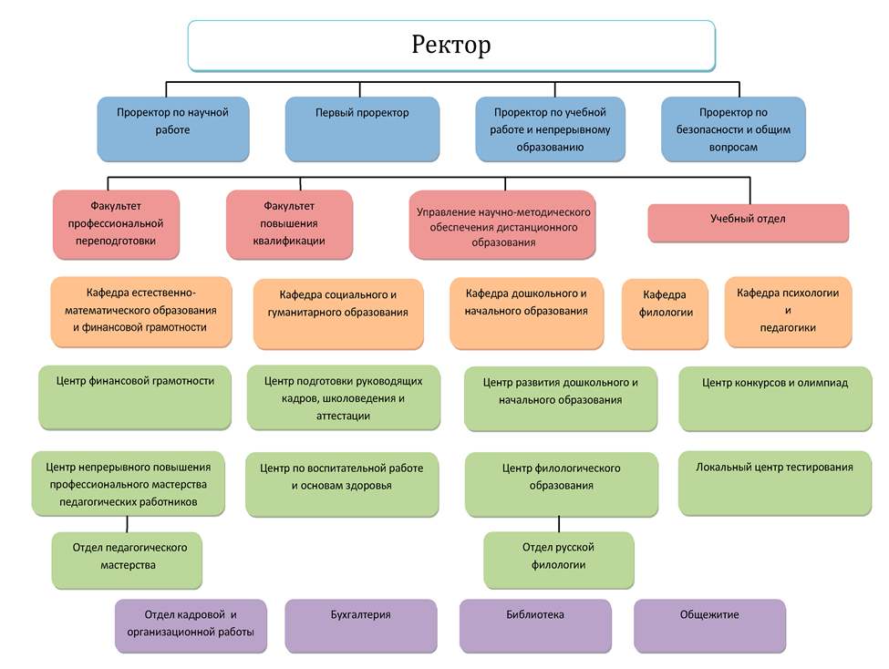

**Приоритеты деятельности Института за отчетный период были направлены** на:

* формирование собственного имиджа ГБОУ ДПО РК КРИППО как института, в котором должны быть созданы условия для максимального удовлетворения ожиданий и требований потребителей в области оценки качества образования, образовательной, научно-методической и инновационной деятельности;
* непрерывное совершенствование содержания и технологий реализации дополнительных профессиональных образовательных программ, внедрение современных дидактических систем и информационных технологий для улучшения качества образовательной деятельности;
* прогнозирование, планирование и гарантию улучшения качества в каждом структурном подразделении института за счет четкой регламентации обязанностей, полномочий и ответственности сотрудников всех уровней;
* совершенствование организации и проведения оценки качества образования обучающихся и слушателей.

Управление Институтом осуществляется в соответствии с законодательством Российской Федерации, Республики Крым и Уставом Института.

К коллегиальным органам в Институте относятся:

* Общее собрание трудового коллектива;
* Ученый совет;
* учебно-методическая комиссия.

Компетенции между ректоратом и органами самоуправления ГБОУ ДПО РК КРИППО распределены таким образом, что на основе стабильного функционирования образовательного учреждения обеспечивается его развитие в соответствии с государственной политикой в сфере образования и с учетом особенностей образовательного процесса в учреждении дополнительного профессионального образования.

Общее собрание трудового коллектива – высший коллегиальный орган, полномочный решать вопросы, связанные с принятием Устава и внесением изменений к нему, избирать представителей в Ученый совет, обсуждать и подписывать коллективный договор, решать вопросы о создании профсоюзной организации и комиссии по рассмотрению трудовых споров, иные вопросы, предусмотренные законодательством.

Общее руководство Институтом осуществляет постоянно действующий выборный коллегиальный орган – **Ученый совет Института,** содержание и организация работы которого определяется действующим законодательством Российской Федерации в области образования, Уставом и Положением об Ученом совете.

Деятельность Ученого совета основывается на принципах коллективного свободного обсуждения и решения вопросов на открытых заседаниях.

Ученый совет ГБОУ ДПО РК КРИППО определяет организационные механизмы реализации основных направлений деятельности, утверждает документы, регламентирующие организацию образовательного процесса, отдельные локальные нормативные акты и др.

ПредседателемУченого совета является Рудяков Александр Николаевич, ректор института, доктор филологических наук, профессор.

Состав Ученого совета Института в 2021 году – 23 человека.

Деятельность Ученого совета планируется на год. В 2021 году было проведено 6 заседаний, рассмотрено более 60 вопросов.

Решения Ученого совета выполняются в установленные сроки и в полном объеме.

**Учебно-методическая комиссия** – постоянно действующий орган, созданный с целью разработки и проведения мероприятий, направленных на повышение качества образования, выработки предложений по важнейшим вопросам учебно-методического обеспечения образовательного процесса.

**Реализация цели и задач деятельности Института**

**за отчетный период**

Основной целью деятельности Института согласно плану работы является создание современных условий и механизмов, обеспечивающих удовлетворение потребностей работников образовательных организаций и других потребителей в непрерывном образовании, становлении и совершенствовании их компетенций, а также научно-методическое сопровождение функционирования и развития системы образования Республики Крым, удовлетворение потребностей работников образования в повышении их квалификации и профессиональной переподготовке.

Для достижения поставленной цели в 2021 году были реализованы следующие задачи:

* обеспечение реализации Указа Президента Российской Федерации от 07.05.2018 г. №204 «О национальных целях и стратегических задачах развития Российской Федерации на период до 2024 года»;
* осуществление организационно-методического сопровождения реализации государственной программы Российской Федерации «Развитие образования», утвержденной Постановлением Правительства Российской Федерации от 26.12.2017 г. №1642 в Республике Крым, Национального проекта «Образование», утвержденного президиумом Совета при Президенте Российской Федерации по стратегическому развитию и национальным проектам от 24 декабря 2018 г. № 16;
* реализация региональных сетевых проектов «Повышение качества образования школ, имеющих низкие результаты, функционирующих в неблагоприятных социальных условиях», «Образовательный аудит» и др.;
* координация инновационной деятельности на основе межведомственного взаимодействия на различных уровнях системы образования и обеспечение научно-методического сопровождения федеральных и региональных инновационных площадок;
* научно-методическое, организационное сопровождение непрерывного развития профессионального мастерства педагогических работников, обеспечение их профессионального роста в рамках поэтапного внедрения национальной системы учительского роста;
* обеспечение непрерывного дополнительного профессионального образования руководящих и педагогических работников организаций, осуществляющих образовательную деятельность;
* внедрение в деятельность образовательных организаций Республики Крым обновленных федеральных государственных образовательных стандартов;
* обеспечение реализации формирования и оценки функциональной грамотности обучающихся общеобразовательных организаций;
* научно-методическое сопровождение образовательной и управленческой деятельности образовательных организаций;
* развитие инновационной информационно-образовательной среды Института и системы образовательных организаций Республики Крым;
* методическое сопровождение работы с одаренными детьми;
* формирование региональной системы оценки качества образования в Республике Крым;
* подготовка педагогов к включению в инновационную деятельность, к освоению современных образовательных технологий;
* создание условий для профессиональной самореализации и профессионального роста участников программы;
* реализация плана программных мероприятий в 2021 году Министерства образования, науки и молодежи Республики Крым и др.

Для достижения поставленных целей и выполнения задач в 2019 году Институт осуществлял следующие виды деятельности:

* повышение квалификации с целью обновления теоретических и совершенствования практических знаний педагогических работников, осуществляющих образовательную деятельность в общеобразовательных организациях Республики Крым, в соответствии с требованиями государственных образовательных стандартов;
* профессиональная переподготовка с целью получения дополнительных знаний, умений и навыков по образовательным программам для выполнения нового вида профессиональной деятельности.

Подробная информация о реализации цели и задач деятельностиГБОУ ДПО РК КРИППО представлена на сайте **www.krippo.ru.**

**РАЗДЕЛ № 2.**

**УСЛОВИЯ ОРГАНИЗАЦИИ ОБРАЗОВАТЕЛЬНОГО ПРОЦЕССА И БЫТА СЛУШАТЕЛЕЙ**

**Режим работы**

Режим работы Института установлен в соответствии с требованиями законодательства РФ, Устава и локальных актов Института: Правил внутреннего трудового распорядка, Правил внутреннего трудового распорядка обучающихся Института.

Учебный процесс в Институте осуществляется в течение календарного года.

Для всех видов аудиторных занятий предусматривается:

* Академический час (45 мин.);
* Предельная продолжительность ежедневных занятий (не более 8 академических часов);
* Учебная нагрузка слушателя в неделю (18 ч., 36 ч., 72 ч.).

В Институте 5-ти дневная рабочая неделя для слушателей.

**Учебные помещения**

Государственное бюджетное образовательное учреждение дополнительного профессионального образования Республики Крым «Крымский республиканский институт постдипломного педагогического образования»

**Адрес:** Республика Крым, 295001, г. Симферополь, ул. Ленина, 15

**Официальный сайт:** www.krippo.ru

**E-mail:** info@krippo.ru

**Тел./факс** (3652) 27-45-15, 25-47-31

Образовательная деятельность Института ведется на площадях, закрепленных на праве оперативного управления за ГБОУ ДПО РК КРИППО:

ул. Ленина,15 – учебный корпус;

ул. Ленина, 27-А – учебный корпус;

ул. Стрелковая, д. 93 - общежитие института.

Административные и учебные кабинеты института обеспечены современными информационно-техническими средствами. Все компьютеры имеют выход в Интернет.

В КРИППО функционируют два компьютерных класса, оснащенных современной техникой. В учебном процессе задействовано современное интерактивное оборудование. В 2019 году оборудован кабинет финансовой грамотности.

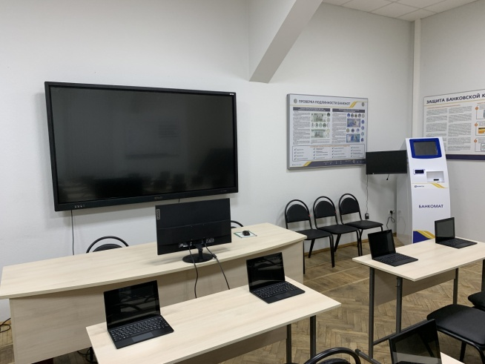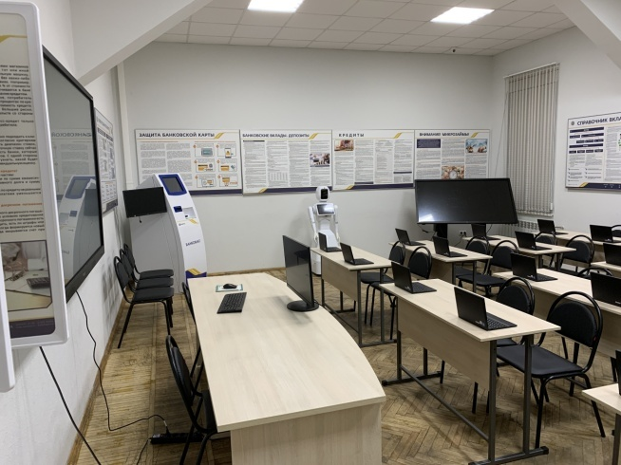  
**Обеспечение безопасности слушателей, сотрудников**

Деятельность в области охраны труда и обеспечения безопасности образовательного процесса в ГБОУ ДПО РК КРИППО осуществляется на основе Трудового кодекса Российской Федерации, Федерального закона «Об основах охраны труда в Российской Федерации», Типового положения о службе охраны труда, приказа Министерства образования РФ «О службе охраны труда» № 92 от 27.02.95 г., рекомендаций по организации работы службы охраны труда в образовании, утвержденных Постановлением Минтруда России от 08.02.2000г. № 14, Закона Российской Федерации «Об образовании», Устава ГБОУ ДПО РК КРИППО, правил внутреннего трудового распорядка, других нормативных документов по охране труда.

Работа по охране труда и обеспечению безопасности образовательного процесса осуществляется в целях создания и поддержания функционирования системы сохранения жизни и здоровья работников ГБОУ ДПО РК КРИППО и слушателей в условиях осуществления образовательного процесса средствами нормативно-правовых, социально-экономических, организационно-технических, санитарно-гигиенических и иных мероприятий.

**Информационно-методическое обеспечение образовательного процесса**

В настоящее время библиотека КРИППО выполняет функции республиканского методического центра для библиотек образовательных организаций общего образования и среднего профессионального образования Республики Крым, республиканского хранилища литературы по вопросам педагогики и психологии.

Цель её деятельности составляет содействие процессу повышения квалификации педагогических, научно-педагогических и библиотечных кадров образовательной отрасли и создание высокоэффективной системы библиотечно-информационного обеспечения непрерывного образования в Российской Федерации.

За 2021 год работниками библиотеки были выполнены основные показатели работы, планируемые на год: читатели – 397; посещения – 1671; книговыдача – 9544.

На 01.01.2022 года фонд библиотеки составляет 23561 экземпляра, из них общественно-политическая литература – 1144, педагогика – 1621, психология – 308, естественнонаучная литература – 3388, прикладные науки – 1360, литературоведение и языкознание – 5971, художественная литература – 4938, искусство и спорт – 2220, география и история – 2611.

В 2021 году в целях сохранения военно-исторического и культурного наследия, укрепления единства российского народа освещались даты: 800-летие со дня рождения Александра Невского; 200-летие со дня рождения русского писателя Ф.М. Достоевского; 310-летие со дня рождения русского ученого, поэта, художника М.В. Ломоносова; 255-лет со дня рождения русского писателя, историка Н.М. Карамзина.

2021 год был объявлен Годом науки и технологий. К тематическому году была организована выставка познание «Апостол русского просвещения» к юбилею русского ученого М.В. Ломоносова, издан буклет «Универсальный гений». В День космонавтики была представлена книжно-иллюстративная выставка «Любимец века» к 60-летию полета Ю.А. Гагарина в космос.

19 марта 2021 года во Всемирный день поэзии прошел День информации «И строк серебряных полет». Был предложен познавательный материал на стенде «Силуэты серебряного века» и выставка-калейдоскоп «Поэзия, как музыка слова».

День библиографии «Победоносный полководец Руси» прошел к 800-летнему юбилею Александра Невского. Для наших читателей была представлена книжная выставка «А. Невский – защитник земли русской», составлен библиографический буклет «Великий полководец Руси».

Ко Дню интернета в России был оформлен информационный стенд «Сетевой этикет».

День информации «Корабли мысли» прошел 29 сентября 2021 года ко дню школьных библиотек. Была оформлена книжная выставка библиотечный калейдоскоп «По волнам знаний». Обзорно была представлена викторина «Библиотечные мудрости» и слайд-презентация «Как наше слово отзовется».

В ноябре был проведен тематический просмотр к 220-летию В.И. Даля, ученого-лингвиста «Искатель и собиратель слов». Оформлена книжная выставка «Под бременем раздумий и страстей» к 200-летию Ф.М. Достоевского. В ней были отражены такие рубрики, как «Прикоснемся к Достоевскому», «Великий знаток души человеческой», «Путешествие по романам Достоевского». Ко Всемирному дню прав человека создан экспресс-обзор «Знай свои права». К 200-летию со дня рождения Н.А. Некрасова представлен просмотр литературы «Знаток народной жизни». Выставка-путеводитель «Первый и последний историограф», познакомила читателей с жизнью и творчеством Н.М. Карамзина к 250-летию великого русского писателя, создателя «Истории государства Российского».

В 2021 году сотрудниками библиотеки составлены: литературный буклет «Рыцарь света и слова» о русском поэте Н.С. Гумилеве; рекламно-библиографический буклет «Великий полководец Руси А. Невский»; библио-знакомство «Универсальный гений» к 310-летию М.В. Ломоносова; арт-экскурс «Живопись – беседа души с природой» и творческая галерея художника «Певец родной природы» к 190-летию И.И. Шишкина»; путешествие по романам Ф.М. Достоевского к 200-летию со дня рождения; анонсы «Периодика 2021 I полугодие», «Периодика 2021 II полугодие».

С конца 2020 и в течении первого квартала 2021 года велась напряженная работа по расстановке книг в библиотеке по системе УДК. Чтобы увеличить вместимость книг в фонд, с помощью установления дополнительных полок, сотрудники библиотеки вели демонтаж мобильных стеллажей. Затем одновременно расставляли в фонд книги и отбирали устаревшую литературу на списание.

После ремонта, распределения компьютерной и учебной зон, расстановки фонда внешний вид библиотеки значительно улучшился и ее функциональная значимость стала более современной.

Задачами библиотеки на 2022 год являются:

* профильное комплектование и учет библиотечного фонда КРИППО;
* комплектование специализированных периодических изданий;
* оказание консультативной, методической помощи библиотекам учебных заведений Республики Крым;
* предоставление библиотечно-информационных услуг пользователям библиотеки;
* освоение новой компьютерной техники;
* представление библиотечной деятельности на веб-сайте института.

**Кадровое обеспечение образовательного процесса**

Деятельность Института направлена на подготовку учительского корпуса к работе в новых условиях, расширение профессиональных качеств педагогических работников образования по наиболее актуальным направлениям совершенствования и развития системы образования, стимулирование их творческого роста, формирование профессиональной компетентности педагогических работников, оказание методической помощи по организации образовательной деятельности обучающихся.

Реализация образовательных программ, научно-методическое сопровождение деятельности образовательных учреждений Республики Крым осуществляется штатными сотрудниками Института и совместителями.

Профессорско-преподавательский состав Института формируется с учетом специфики контингента слушателей, особенностей содержания программ и уровня профессиональной компетентности преподавателей.

Квалифицированный персонал способен качественно и в полном объеме решать актуальные проблемы, связанные с подготовкой специалистов для системы образования Республики Крым (диаграммы. 3.1, 3.2.).

Диаграмма 3.1.

Диаграмма 3.2

Качественные и количественные показатели кадрового потенциала Института стабильно высокие, что говорит об эффективности его функционирования. Оценка профессионального уровня и качества выполнения функциональных обязанностей сотрудников проводится с целью оптимизации кадрового состава Института.

**Организационно-методическое сопровождение**

**аттестации педагогических кадров**

Организационно-методическое и документационное обеспечение аттестации педагогических работников Республики Крым осуществляет центр подготовки руководящих кадров, школоведения и аттестации – структурное подразделение ГБОУ ДПО РК «Крымский республиканский институт постдипломного педагогического образования».

Цель проведения аттестации – определение соответствия работников занимаемой должности на основе оценки их профессиональной деятельности, установление потребности в повышении квалификации работников.

Аттестация педагогических работников в 2021 году проводилась в соответствии с нормативно-правовыми документами, регламентирующими организацию аттестации: Порядком проведения аттестации педагогических работников организаций, осуществляющих образовательную деятельность, утвержденным приказом Министерства образования и науки Российской Федерации от 07.04.2014 года № 276 и приказом Министерства образования, науки и молодежи Республики Крым от 01.07.2016 года № 2114 «Об утверждении административного регламента Министерства образования, науки и молодежи Республики Крым по предоставлению государственной услуги «Аттестация педагогических работников государственных, муниципальных и частных организаций, осуществляющих образовательную деятельность, с целью установления квалификационной категории (первой или высшей)» с изменениями от 03.06.2019 года № 988.

В соответствии с нормативно-правовой базой, регулирующей проведение аттестации, за истекший период в 2021 году аттестовано 2933 педагогических работника Республики Крым, первая квалификационная категория установлена 1328 педагогическим работникам, высшая – 1605. Методистами ГБОУ ДПО РК КРИППО проведена экспертиза профессиональной деятельности 194 аттестуемых педагогов образовательных организаций республиканского подчинения.

Результаты аттестации педагогических работников Республики Крым в 2016–2021 гг. представлены в диаграмме 3.3.

Диаграмма 3.3.

Количество педагогических работников ОО РК,

прошедших аттестацию в 2016–2021 гг.

На сайте ГБОУ ДПО РК КРИППО в разделе «Аттестация педагогических работников» своевременно размещаются приказы Министерства образования, науки и молодежи Республики Крым по итогам заседаний Республиканской аттестационной комиссии, нормативные документы, методические рекомендации и разъяснения.

Разработана, прошла правовую экспертизу и утверждена новая редакция административного регламента Министерства образования, науки и молодежи Республики Крым по предоставлению государственной услуги «Аттестация педагогических работников государственных, муниципальных и частных организаций, осуществляющих образовательную деятельность, с целью установления квалификационной категории (первой или высшей)», организационно-методическое сопровождение которой осуществляет КРИППО.

Во исполнение Поручения Главы Республики Крым от 15.12.2017 г. №1/0132/7723 № 04 о внесении изменений в Административные регламенты Республики Крым предусмотрена возможность подачи документов в электронном виде.

Совместно с Министерством внутренней политики, информации и связи Республики Крым обеспечена реализация технических мероприятий, направленных на переход предоставления указанной государственной услуги в электронном виде.

В целях обеспечения информационной открытости деятельности исполнительных органов государственной власти Республики Крым, повышения качества и доступности предоставляемых услуг были своевременно внесены и опубликованы все необходимые сведения о государственной услуге по аттестации педагогических работников на портале «Государственные услуги Российской Федерации». Ежеквартально размещаются отчеты по государственной услуге в Государственной автоматизированной информационной системе «Управление».

Подробная информация по данным направлениям представлена на сайте [www.krippo.ru](http://www.krippo.ru).

**РАЗДЕЛ № 3.**

**ОБРАЗОВАТЕЛЬНАЯ И ОРГАНИЗАЦИОННО-МЕТОДИЧЕСКАЯ ДЕЯТЕЛЬНОСТЬ**

В течение 2021 года в Институте продолжилась работа по обновлению содержания образования в соответствии с новой методологией содержания профессиональной деятельности педагогов в условиях внедрения федеральных государственных образовательных стандартов; введения стандарта профессиональной деятельности педагога (дошкольного, начального общего, основного общего, среднего общего образования).

Концептуальными ориентирами обновления программ дополнительного профессионального образования в 2021 году стали:

Федеральный Закон от 29.12.2012 № 273-ФЗ «Об образовании в РФ»;



Приказ Министерства образования и науки Российской Федерации (Минобрнауки России) от 1 июля 2013 г. № 499 г. Москва «Об утверждении Порядка организации и осуществления образовательной деятельности по дополнительным профессиональным программам»;



Приказ Министерства образования и науки Российской Федерации (Минобрнауки России) от 15 ноября 2013 г. № 1244 г. Москва «О внесении изменений в Порядок организации и осуществления образовательной деятельности по дополнительным профессиональным программам, утвержденный приказом Министерства образования и науки Российской Федерации от 1 июля 2013 г. № 499»;



Письмо Министерства образования и науки Российской Федерации от 21.04.2015 № ВК-1013/06 «О направлении методических рекомендаций по реализации дополнительных профессиональных программ» (вместе с «Методическими рекомендациями по реализации дополнительных профессиональных программ с использованием дистанционных образовательных технологий, электронного обучения и в сетевой форме»);



Письмо Министерства образования и науки Российской Федерации от 22.04.2015 № ВК-1032/06 «О направлении методических рекомендаций» (вместе с «Методическими рекомендациями-разъяснениями по разработке дополнительных профессиональных программ на основе профессиональных стандартов»).



Федеральный государственный образовательный стандарт начального общего образования (утв. приказом Министерства образования и науки РФ от 31.05.2021 г. № 286) [Электронный документ] : https://krippo.ru/files/metod2022/286.pdf (дата обращения: 23.11.21).



Федеральный государственный образовательный стандарт основного общего образования (утвержден приказом Минобрнауки РФ № 287 от 31.05.2021) [Электронный документ] : https://krippo.ru/files/metod2022/287.pdf (дата обращения: 23.11.21).



Закон Республики Крым от 06.07.2015 №131-ЗРК/2015 «Об образовании в Республике Крым» [Электронный документ] : https://rk.gov.ru/ru/document/show/10938 (дата обращения: 23.11.21).



Письмо Министерства образования, науки и молодежи Республики Крым от 20.04.2021 № 1503/01-14 «О формировании учебных планов общеобразовательных организаций Республики Крым, реализующих основные образовательные программы, на 2021/2022 учебный год» [Электронный документ] : https://krippo.ru/files/metod2022/286.pdf (дата обращения: 23.11.21).



Приказ Министерства образования, науки и молодежи Республики Крым от 15.12.2020 № 1790 «О проведении ГБОУ ДПО РК КРИППО организационно-методических мероприятий в 2021 году» [Электронный документ] : https://krippo.ru/index.php/plan-rabotu-krippo/14-moduli/2109-2021-6 (дата обращения: 28.12.21).



Приказ Министерства образования, науки и молодежи Республики Крым от 1.512.2020 № 1791 «Об организации предоставления дополнительного профессионального образования в ГБОУ ДПО РК КРИППО в 2021 году для повышения квалификации руководящих и педагогических кадров организаций, осуществляющих образовательную деятельность на территории Республики Крым» [Электронный документ] : https://krippo.ru/index.php/kyrsu-povusheniya-kvalufikacii (дата обращения: 28.12.21).



Институтом разработаны (переработаны) все программы дополнительного профессионального образования в соответствии с требованиями к структуре ДПП.

Основной акцент сделан на постановку цели и формирование необходимых компетенций, планирование результатов обучения.

**Реализация дополнительных профессиональных программ**

**повышения квалификации**

Государственное бюджетное образовательное учреждение дополнительного профессионального образования Республики Крым «Крымский республиканский институт постдипломного педагогического образования» (ГБОУ ДПО РК КРИППО) осуществляет образовательную деятельность по дополнительным профессиональным программам повышения квалификации.

Реализация дополнительных профессиональных программ повышения квалификации направлена на удовлетворение образовательных и профессиональных потребностей педагогических и руководящих работников Республики Крым, их профессиональное развитие и обеспечение соответствия их квалификации меняющимся условиям профессиональной деятельности.

Реализация программ ориентирована на формирование и развитие профессиональных компетенций педагогов в соответствии с профессиональным стандартом, а также на подготовку специалистов в контексте модернизации региональной системы образования.

Содержание программ нацелено на усиление практико-ориентированного подхода, на внедрение инновационных и современных образовательных технологий, основ проектирования образовательных систем и управления, изучение других актуальных вопросов, связанных с повышением профессионального уровня педагога.

При реализации дополнительных профессиональных программ повышения квалификации используются современные интерактивные, информационно-коммуникационные технологии.

За отчетный период повышение квалификации педагогических кадров осуществлялось посредством разработки, обновления и реализации дополнительных профессиональных программ (повышения квалификации) в очной, очно-заочной, очной (с применением дистанционных образовательных технологий) и заочной (с применением дистанционных образовательных технологий) формах.

В 2021 году КРИППО продолжена работа по включению в дополнительные профессиональные программы требований профессионального стандарта педагога, по созданию условий для получения качественного образования в образовательных организациях со стабильно низкими результатами обучения, по оказанию методической помощи учителям математики, русского языка, литературы, биологии, физики и др.

Акцентировано внимание на методических аспектах работы с обучающимися, основах подготовки обучающихся к выполнению всероссийских проверочных работ, к национальному исследованию качества образования, итоговой аттестации, на обеспечении объективной оценки качества освоения образовательных программ обучающимися, повышение мотивации к освоению предмета.

Обеспечение доступности конкурентоспособных качественных услуг по повышению квалификации и методической поддержке профессионального развития работников образования Республики Крым является основной стратегической целью региональной системы повышения квалификации.

Предоставление широкого ассортимента образовательных услуг, их доступность, а также обеспечение межкурсовой коммуникации – основные задачи работы Института в 2021 году.

В 2021 году в ГБОУ ДПО РК «Крымский республиканский институт постдипломного педагогического образования» обучение прошли руководящие и педагогические работники образовательных организаций Республики Крым по 177 дополнительным профессиональным программам повышения квалификации.

Все образовательные программы были ориентированы на потребности педагогических и руководящих работников региональной системы образования, которые ежегодно подтверждаются поступающими заявками на оказание услуг по дополнительному профессиональному образованию.

В 2021 году дополнительная профессиональная программа повышения квалификации «Система подготовки учащихся к математическим олимпиадам и конкурсам» (авторы Корзун Т.В., Пашкова Ю.С.) вошла в федеральный реестр образовательных программ дополнительного профессионального образования.

Эффективность осуществления научно-методического и методического обеспечения образовательной деятельности КРИППО подтверждается реализацией ежегодно более 200 дополнительных профессиональных программ повышения квалификации и профессиональной переподготовки; проведением более 130 организационно-методических мероприятий с работниками организаций, осуществляющих образовательную деятельность: семинары, семинары-практикумы, круглые столы, конференции, тренинги и др. по актуальным вопросам организации учебного процесса в общеобразовательных учреждениях, а именно преподавания учебных предметов, психолого-педагогического сопровождения, методического сопровождения введения в образовательный процесс обновленных ФГОС НОО и ООО, взаимодействием с муниципальными методическими службами по вопросам организации и проведении ГИА, формирования функциональной грамотности учащихся с целью подготовки к участию в Общероссийской оценке качества образования по модели PISA, интеграции ресурсов национального проекта «Образование», федеральных, региональных и муниципальных проектов в целях повышения качества образования.

План-заказ по реализации дополнительных профессиональных программ повышения квалификации руководящих и педагогических кадров организаций, осуществляющих образовательную деятельность на территории Республики Крым в 2021 г., выполнен на 100 %.

**Система оценки качества обучения слушателей**

Итоговая аттестация слушателей по дополнительным профессиональным программам завершается выдачей удостоверения о повышении квалификации.

Для проведения итоговой аттестации слушателей проводятся следующие виды аттестационных испытаний:

* зачет;
* собеседование;
* круглый стол;
* защита образовательных продуктов;
* защита проекта;
* презентация опыта работы и др.

Результаты итоговой аттестации слушателей заносятся в журнал учебной группы в раздел «Отметки о текущем контроле, промежуточной и итоговой аттестации».

В КРИППО ведется мониторинг деятельности кафедр по реализации дополнительных профессиональных программ через оценку слушателями качества обучения.

С целью совершенствования работы профессорско-преподавательского состава, методистов по вопросам организации и осуществления профессионально-педагогической деятельности проводится анкетирование слушателей.

После анализа анкет слушателей выставляется рейтинг каждому преподавателю. Все полученные результаты ежеквартально заносятся в таблицу и передаются заведующим кафедр для контроля, разработки новых норм и стратегий, направленных на улучшение качества обучения.

**Реализация дополнительных профессиональных программ**

**профессиональной переподготовки**

Согласно квалификационным требованиям к педагогическим работникам, обусловленным введением профессиональных стандартов, факультет профессиональной переподготовки ГБОУ ДПО РК КРИППО осуществляет систематическую работу по профессиональной переподготовке кадров для системы образования Республики Крым.

Его образовательная деятельность организована как система непрерывного образования по 28 дополнительным профессиональным программам профессиональной переподготовки.

Приоритетным направлением работы факультета является обеспечение высокого уровня учебного процесса, соблюдение требований Министерства образования и науки Российской Федерации в области дополнительного профессионального образования.

В 2021 году обучение по программам профессиональной переподготовки прошли 486 человек. Характеристика состава слушателей ДПП ПП представлена в диаграмме 3.2.

Диаграмма 3.2.

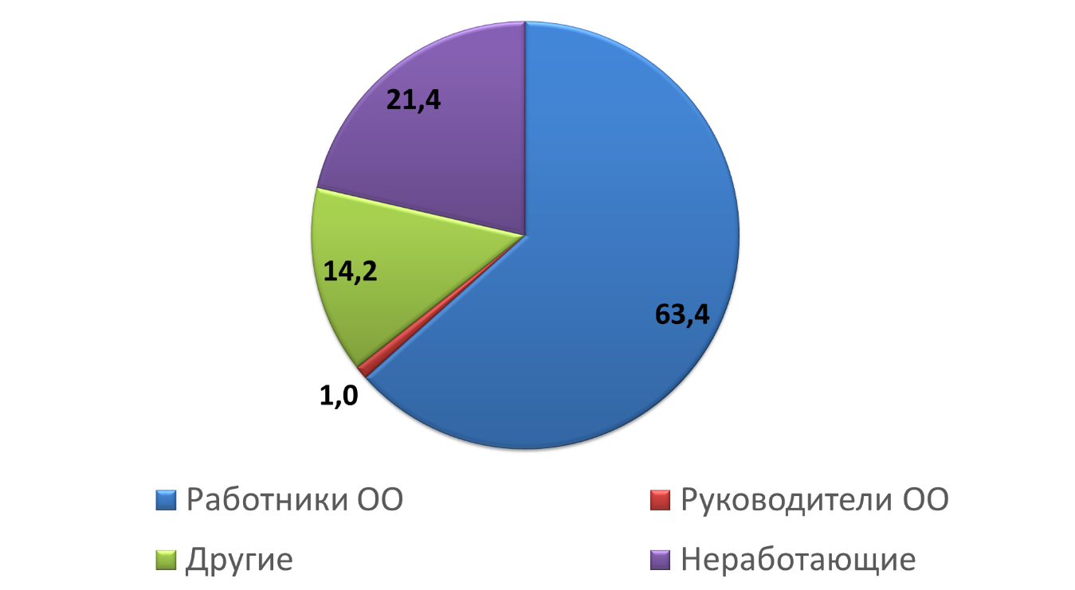**Характеристика состава слушателей ДПП ПП в 2021 году**

Лидирующие позиции с точки зрения востребованности среди слушателей ПП занимают программы по направлениям подготовки: «Теория и методика преподавания учебных предметов», «Дошкольное образование» и др. (диаграмма 3.3).

Диаграмма 3.3.

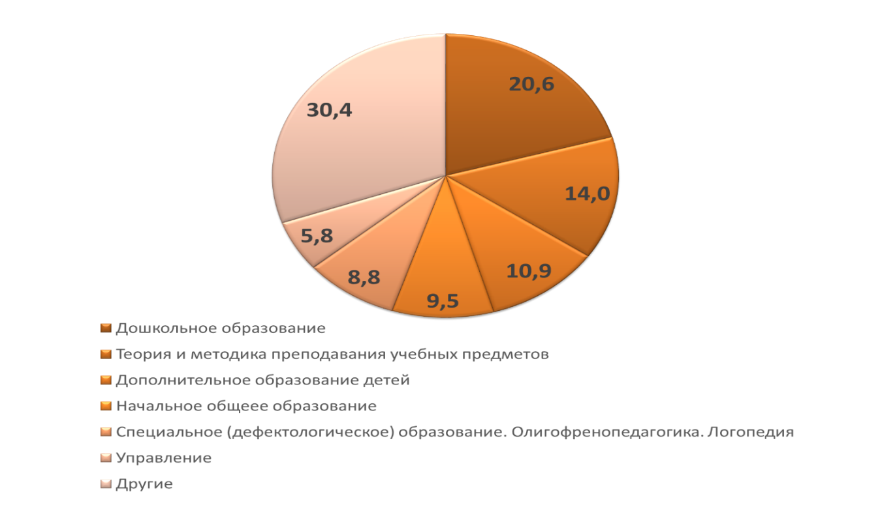**Востребованность ДПП ПП в 2021 г. (число слушателей (%), выбравших программу по данному направлению)**

Важным аспектом образовательной деятельности, влияющим на качество обучения, является кадровое обеспечение учебного процесса. В 2021 году на факультете профессиональной переподготовки в реализации образовательных программ принимали участие 57 педагогов, из них 47 являются штатными сотрудниками КРИППО.

В числе профессорско-преподавательского состава 5 докторов наук, 16 кандидатов наук, 36 преподавателей.

Преимуществами обучения в ГБОУ ДПО РК КРИППО являются:

* разнообразие форм обучения и вариативность образовательных программ;
* соответствие образовательных программ требованиям профессиональных стандартов;
* возможность индивидуализации образовательного маршрута слушателя;
* практико-ориентированная образовательная среда;
* высококвалифицированный профессорско-преподавательский состав.

**Организационно-методическая работа**

Основными направлениями совершенствования организационно-методической работы являются внедрение современных технологий обучения работников образования, усиление практико-ориентированной направленности мероприятий, активное использование видеоконференцсвязи, повышение роли муниципальных методических служб, методических объединений, творческих групп педагогов и др.

Ежегодно Институт проводит мероприятия различного уровня: научно-практические конференции, семинары, мастер-классы, круглые столы, конкурсы, которые обеспечивают трансляцию инновационного опыта по актуальным вопросам развития современного образования, знакомство с новыми педагогическими технологиями и образовательными практиками.

Кроме того, происходит координация взаимодействия образовательных организаций между собой, методическими службами и органами управления образованием Республики Крым, формирование позитивного имиджа процессов модернизации регионального образования.

Значимым фактором активизации профессионального роста, развития творческого потенциала педагогов и диссеминации опыта является конкурсное движение.

В 2021 году ГБОУ ДПО РК КРИППО была продолжена организационно-методическая работа в Республике Крым по реализации региональной системы методического сопровождения подготовки работников образования в условиях реализации ФГОС и профессионального стандарта педагога. Участие в различных конкурсах позволяет педагогам проявить себя, развить свои таланты. В 2021 году были проведены конкурсы профессионального мастерства: «Учитель года России», «Воспитатель года России», «Воспитатель России» «Учитель-дефектолог России», «Педагогический дебют – 2021», «Педагог-психолог России», Фестиваль педагогических инициатив – 2021, конкурс на присуждение премий лучшим учителям за достижения в педагогической деятельности денежного поощрения.

Действенной формой повышения квалификации в межкурсовой период остались региональные научно-методические семинары, цель проведения которых – освоение новых принципов управленческой и педагогической деятельности специалистов в условиях модернизации российского образования.

В 2021 году структурными подразделениями института проведено 133 организационно-методических мероприятия с педагогическими работниками организаций, осуществляющих образовательную деятельность в Республике Крым с охватом 3700 педагогических работника. Данные представлены в диаграмме 3.4.

Диаграмма 3. 4.

**Участие педагогических работников Республики Крым**

**в организационно-методических мероприятиях**

Одним из направлений работы коллектива ГБОУ ДПО РК КРИППО является осуществление организационно- и научно- методического сопровождения государственной итоговой аттестации обучающихся, в том числе реализация соответствующих дополнительных профессиональных программ повышения квалификации.

На основании приказа Министерства образования, науки и молодежи Республики Крым от 28.09.2020 № 1363 «О подготовке к проведению государственной итоговой аттестации по образовательным программам основного общего и среднего общего образования в Республике Крым в 2021 году» и согласно Дорожной карте, утвержденной приказом Минобразования Крыма от 21.08.2020 № 1189 по организации и проведению государственной итоговой аттестации по образовательным программам основного общего и среднего общего образования в Республике Крым в 2021 году Институтом была проведена работа по подготовке к проведению государственной итоговой аттестации 2021 года:

- в соответствии с письмом Федеральной службы по надзору в сфере образования и науки от 29.03.2021 №02-195 организован подбор кандидатур председателей предметных комиссий ЕГЭ Республики Крым (10 председателей) и председателей предметных комиссий ОГЭ Республики Крым (2 председателя); информация для согласования кандидатур председателей предметных комиссий направлена в Рособрнадзор;

- сформирован состав региональной предметной комиссии (16 экспертов), 09–10 января 2020 года во исполнение приказа Минобразования Крыма от 26.12.2019 г. № 2246 «О проведении выборочной перепроверки итоговых сочинений обучающихся 11-х классов на территории Республики Крым» проведена перепроверка итогового сочинения;

- во исполнение приказа Минобразования Крыма от 15.12.20 №1790) проведен республиканский семинар по подготовке членов предметных комиссий (ПК) ЕГЭ и ОГЭ: «Формирование и развитие профессиональной компетентности экспертов республиканских предметных комиссий по проверке экзаменационных работ обучающихся и выпускников прошлых лет (в том числе устных ответов) по соответствующим учебным предметам образовательных программ основного общего и среднего общего образования»;

- во исполнение письма Минобразования от 26.02.2020 №62/04-07 «О работе конфликтной комиссии Республики Крым по рассмотрению апелляций участников государственной итоговой аттестации в 2021 году» согласованы и назначены две кандидатуры членов конфликтной комиссии Республики Крым (Гуцол В.В., Шостак Е.Н.), осуществлен подбор кандидатур членов предметной комиссии по учебным предметам из числа ведущих и старших экспертов для участия в работе конфликтной комиссии в количестве 55 человек (Приказ Министерства образования, науки и молодежи Республики Крым от 09.04.2021г. № 609 «О работе конфликтной комиссии Республики Крым по рассмотрению апелляций участников государственной итоговой аттестации в 2021 году»);

- назначен специалист, ответственный за обеспечение организации обучения экспертов ПК и проведения квалификационного испытания по каждому предмету с использованием дистанционной системы «Эксперт ЕГЭ» – Алиева Г.Б.;

- сформированы составы предметных комиссий 2021 года (приказ Минобразования Крыма от 11.05.2021 №768): эксперты ГВЭ Русский язык – 22 эксперта; эксперты ГВЭ Математика – 22 эксперта; для проверки экзаменационных работ участников ГИА в форме ЕГЭ по соответствующим предметам в основной период. Всего 521 эксперта по всем предметам ЕГЭ; для проверки экзаменационных работ участников ГИА в форме ОГЭ по математике – 237 и русскому языку – 271 в основной период (508 человек).

- совместно с РЦОИ участвовали в составлении статистико-аналитических отчетов о результатах оценочных процедур и ГИА в Республике Крым и по работе предметных комиссий предметов единого государственного экзамена, по проверке экзаменационных работ участников ЕГЭ по соответствующим предметам в 2021 году для включения;

- разработан план подготовки и формирования предметных комиссий в 2022 году (размещен в «Отчете о работе предметной комиссии в Республике Крым в 2021»), внесены предложения в ДОРОЖНУЮ КАРТУ по развитию региональной системы образования и в «Статистико-аналитический отчет о результатах ЕГЭ в субъекте Российской Федерации».

Во исполнении приказа Минобразования Крыма от 09.04.2021 №611 определены:

- количество и перечень заданий контрольных работ, которые не являются обязательными для выполнения участниками;

- время выполнения контрольных работ с учетом уменьшения количества заданий;

- шкала перевода суммы первичных баллов за контрольную работу в пятибалльную систему оценивания для всех предметов, по которым проводятся контрольные работы в 9 классах;

- разработаны рекомендации по проведению контрольных работ, и доведены до сведения органов управления образованием муниципальных образований Республики Крым и государственных образовательных организаций.

Во исполнении приказа Минобразования Крыма от 01.04.2021 №536 «О проведении в 2021 году контрольных мероприятий за соблюдением порядка подготовки и проведения ГИА на территории Республики Крым» из числа сотрудников КРИППО в том числе была создана рабочая группа по проведению контрольных мероприятий за проведением ГИА-2021 в муниципальных образованиях. Во время проведения ГИА организованы выезды членов группы в регионы с целью проведения контроля и подготовки отчета по данному мероприятию.

- организовано и проведено 40 организационно-методических мероприятий по повышению качества преподавания предметов, включенных в перечень ГИА (Приложение к приказу Министерства образования, науки и молодежи Республики Крым от 26.12.2019 г. № 2251);

- с января по апрель 2021 года организовано дистанционное обучение в «ФИПИ» по программе ДПО (ПК) «Подготовка экспертов для работы в региональной ПК при проведении государственной итоговой аттестации по общеобразовательным программам основного общего и среднего образования» для председателей и ведущих экспертов ПК по предметам «Литература, эксперты ЕГЭ, ОГЭ», «Английский язык языки, эксперты ЕГЭ», «Информатика и ИКТ, эксперты ЕГЭ», «История, эксперты ЕГЭ», «Обществознание, эксперты ЕГЭ», «Физика, эксперты ОГЭ», «Математика, эксперты ОГЭ», «Русский язык, эксперты ЕГЭ», «Химия, эксперты ОГЭ» (23 человека).

С целью формирования и развития профессиональной компетентности экспертов (председателей и членов) республиканских предметных комиссий по проверке и оценке выполнения заданий с развернутым ответом экзаменационных работ ГИА с января по апрель 2021 года институтом запланировано и проводится обучение по ДПП ПК:

- «Подготовка экспертов (председателей и членов) предметных комиссий по проверке выполнения заданий с развернутым ответом экзаменационных работ ЕГЭ» (36 часов 13 потоков КПК) для экспертов ЕГЭ по всем учебным предметам;

- «Подготовка экспертов предметных комиссий по проверке выполнения заданий с развернутым ответом экзаменационных работ основного государственного экзамена (ОГЭ)» (36 часов – 25 потоков КПК) для экспертов ОГЭ по всем учебным предметам;

- организовано проведение квалификационных испытаний с использованием дистанционной интернет-системы «Эксперт ЕГЭ» для присвоения статусов экспертам ЕГЭ для 816 экспертов ЕГЭ, прошедшим курсы повышения квалификации в текущем году, а также для экспертов, прошедших курсы повышения квалификации в прошлые годы. Также организовано прохождение квалификационного испытания в СДО института для 1496 экспертов ОГЭ.

**РАЗДЕЛ № 4.**

**НАУЧНАЯ И ИННОВАЦИОННАЯ ДЕЯТЕЛЬНОСТЬ**

Научная и инновационная деятельность Института в 2021 году была направлена на формирование региональной инновационной образовательной инфраструктуры в соответствии с ФЦПРО по направлениям, определенным Министерством образования, науки и молодежи Республики Крым:

* «Реализация федеральных государственных образовательных стандартов общего образования»;
* «Реализация принципов государственно-общественного управления»;
* «Создание педагогических систем, обеспечивающих социализацию личности обучающихся»;
* «Создание моделей системы оценки качества образования на уровне образовательной организации»;
* «Развитие информатизации в образовании» и др.

На данный момент ведется работа по функционированию «Цифровой образовательной среды» в Республике Крым, а именно создается информационный образовательный ресурс «Конструктор уроков» по учебным предметам, включающий в себя методические приемы по изучению тем, вызывающих затруднения на ГИА для разных этапов уроков. Данный ресурс безусловно нацелен на ликвидацию профессиональных дефицитов педагогов и совершенствование педагогических компетенций.

У Института имеется своя платформа Vinteo для реализации программ повышения квалификации и переподготовки с использованием дистанционных технологий. И сегодня разрабатывается приложение для смартфонов «Институт», которое не только позволит сделать реализацию дополнительных профессиональных программ доступнее, но и обеспечит дополнительные возможности педагогам Крыма по использованию ресурсов КРИППО.

Научно-методическая деятельность Института направлена на научное и методическое обеспечение современного учебного процесса в системе дополнительного профессионального педагогического образования, а также на разработку научно-методических подходов к практической реализации актуальных современных направлений в развитии образования.

Научно-методическая работа – целостная система взаимосвязанных мер, действий и мероприятий, основанная на достижениях науки и передового педагогического опыта, на анализе образовательного процесса, направленном на всестороннее повышение квалификации и профессионального мастерства каждого учителя, на развитие и повышение творческого потенциала педагогического коллектива в целом, и, в конечном счете, на совершенствование учебно-воспитательного процесса, достижение оптимального уровня образования, воспитания и развития личности в образовательных организациях Республики Крым.

Приоритетные направления научно-методической деятельности Института:

• обеспечение условий для повышения профессиональной компетентности педагогических и руководящих кадров;

• участие в федеральных и республиканских проектах;

• научное руководство деятельностью республиканских инновационных площадок;

• научно-методическое сопровождение приоритетных проектов в сфере образования;

• научное рецензирование образовательных программ, учебно-методических и дидактических материалов;

• распространение лучших педагогических практик;

• изучение готовности педагогов и образовательных организаций к реализации ФГОС всех уровней образования;

• выявление и анализ условий, необходимых для успешной реализации ФГОС и достижения обучающимися высоких образовательных результатов, а также успешной сдачи ГИА;

• анализ результатов ГИА с целью выявления проблемных зон;

• моделирование образовательного процесса, обеспечивающего успешную реализацию ФГОС на различных уровнях образования;

• создание научно-методических материалов по эффективной организации образовательного процесса в соответствии с требованиями ФГОС для практического использования в образовательных организациях Республики Крым;

• изучение готовности педагогов и образовательных организаций к проведению международных исследований в формате PISA;

• внедрение инновационных методов и информационно-технических средств в образовательный процесс.

Кафедрами Института в 2021 году было организовано и проведено 4 научно-практических конференции по актуальным направлениям развития регионального образования.

Сотрудники Института в 2021 году стали участниками 124 международных, всероссийских, межрегиональных, региональных конференций.

Научно-методическая деятельность сотрудников Института нашла отражение в издательской деятельности. Сотрудники ГБОУ ДПОРК КРИППО являются авторами публикаций (учебных пособий, методических рекомендаций, статей и др.) различных издательств, в том числе федеральных.

Общий объем научных публикаций в различных источниках регионального, межрегионального и федерального уровней – 131.

Научно-методическая работа, осуществляемая по данным направлениям, способствует инновационному развитию образовательного процесса и предполагает решение актуальных педагогических проблем системы образования Республики Крым.

Инновационную инфраструктуру в региональной системе образования составляют инновационные площадки.

Инновационная исследовательская деятельность на региональном уровне осуществлялась в 24 муниципальных образованиях Республики Крым: гг. Алуште (1 проект), Армянске (1 проект), Джанкое (1 проект), Евпатории (1 проект), Керчи (1 проект), Красноперекопске (1 проект), Саки (2 проекта), Симферополе (5 проектов), Судаке (1 проект), Феодосии (2 проекта), Ялте (1 проект), Бахчисарайском (1 проект), Белогорском (1 проект), Джанкойском (1 проект), Кировском (1 проект), Красногвардейском (1 проект), Красноперекопском (1 проект), Ленинском (1 проект), Нижнегорском (2 проекта), Первомайском (1 проект), Раздольненском (1 проект), Сакском (3 проекта), Симферопольском (2 проекта), Советском (1 проект), Черноморском (1 проект) районах.

В 2021 году Институт осуществлял научно-методическое сопровождение деятельности 35 инновационных площадок через различные формы работы: научное руководство, консультирование, работа экспертного совета Института, проведение выездных семинаров и др. Из них 33 функционируют на базе учреждений общего образования; 1 площадка – на базе учреждения дошкольного образования (МБОУ «Детский сад «Звездочка» п. Школьное Симферопольского района), 1 площадка – на базе учреждения дополнительного образования (МБУ ДПО «Информационно-методический центр» г. Симферополь).

Научно-методическое сопровождение оценки качества образования в ГБОУ ДПО РК КРИППО проводится также по следующим направлениям:

- подготовка кандидатов на включение в состав предметных комиссий;

- проведение квалификационных экзаменов для экспертов предметных комиссий, для присвоения статуса (ведущий, старший, основной эксперт);

- координация работы по организации участия в вебинарах для экспертов предметных комиссий, проводимых ФГБНУ «Федеральный институт педагогических измерений», в том числе и по содержанию КИМ ЕГЭ 2022, согласованию подходов к оцениванию развернутых ответов участников ЕГЭ, оцениванию устных ответов итогового собеседования;

- проведение акции (консультаций) для школьников «ЕГЭ – это Про100» с участием председателей предметных комиссий;

- определение и направление в Рособрнадзор кандидатур председателей предметных комиссий для их согласования;

- организация и проведение итогового сочинения в 11 классах в основной и дополнительные сроки (подготовка регионального отчета);

- организация работы по психологическому сопровождению и проведению психологической подготовки обучающихся выпускных классов к государственной итоговой аттестации;

- контроль за ходом подготовки и проведением ГИА-9, ГИА-11 в досрочный, основной и дополнительные периоды в пунктах проведения экзаменов;

- разработка КИМов и методических материалов для проверки при проведении ГИА по родному языку и литературе;

- участие в подготовке отчетов руководителей предметных комиссий;

- координация работы по организации участия в очных семинарах ФИПИ для председателей и заместителей председателей предметных комиссий;

- участие в подборе кандидатур и работа представителей института в составе Конфликтной комиссии.

Институт играет ведущую роль в подготовке экспертов для проверки развёрнутых заданий ОГЭ и ЕГЭ, большинство председателей предметных комиссии являются сотрудниками КРИППО, что позволяет координировать работу по сопровождению образовательного процесса на разных уровнях. Также именно КРИППО осуществляет организационно-техническое и информационно-методическое сопровождение предоставления государственной услуги по аттестации педагогических работников Республики Крым. В 2021 году с целью установления квалификационной категории аттестовано 2933 педагогических работника образовательных организаций. Институтом совместно с Министерством внутренней политики, информации и связи осуществлен перевод государственной услуги по аттестации в электронную форму с использованием Единого портала государственных услуг.

В 2021 году был открыт Центр непрерывного повышения профессионального мастерства педагогических работников, который функционирует в рамках реализации федерального проекта «Современная школа» национального проекта «Образование» как структурное подразделение ГБОУ ДПО РК КРИППО. ЦНППМПР является частью единой федеральной системы научно-методического сопровождения педагогических работников и управленческих кадров в Республике Крым.

Основные направления деятельности ЦНППМ – сетевое взаимодействие Академии Минпросвещения России, ГБОУ ДПО РК КРИППО и муниципальных методических служб Республики Крым в рамках трехстороннего соглашения, оказание адресной помощи педагогическим работникам в построении индивидуальных образовательных маршрутов, распространение передовых педагогических практик, а также методическое сопровождение функционирования в образовательных организациях Республики Крым центров «Точка роста» (59 проектов), «Кванториум» (2 проекта), «IT-Куб», включая повышение квалификации педработников в рамках данного направления.

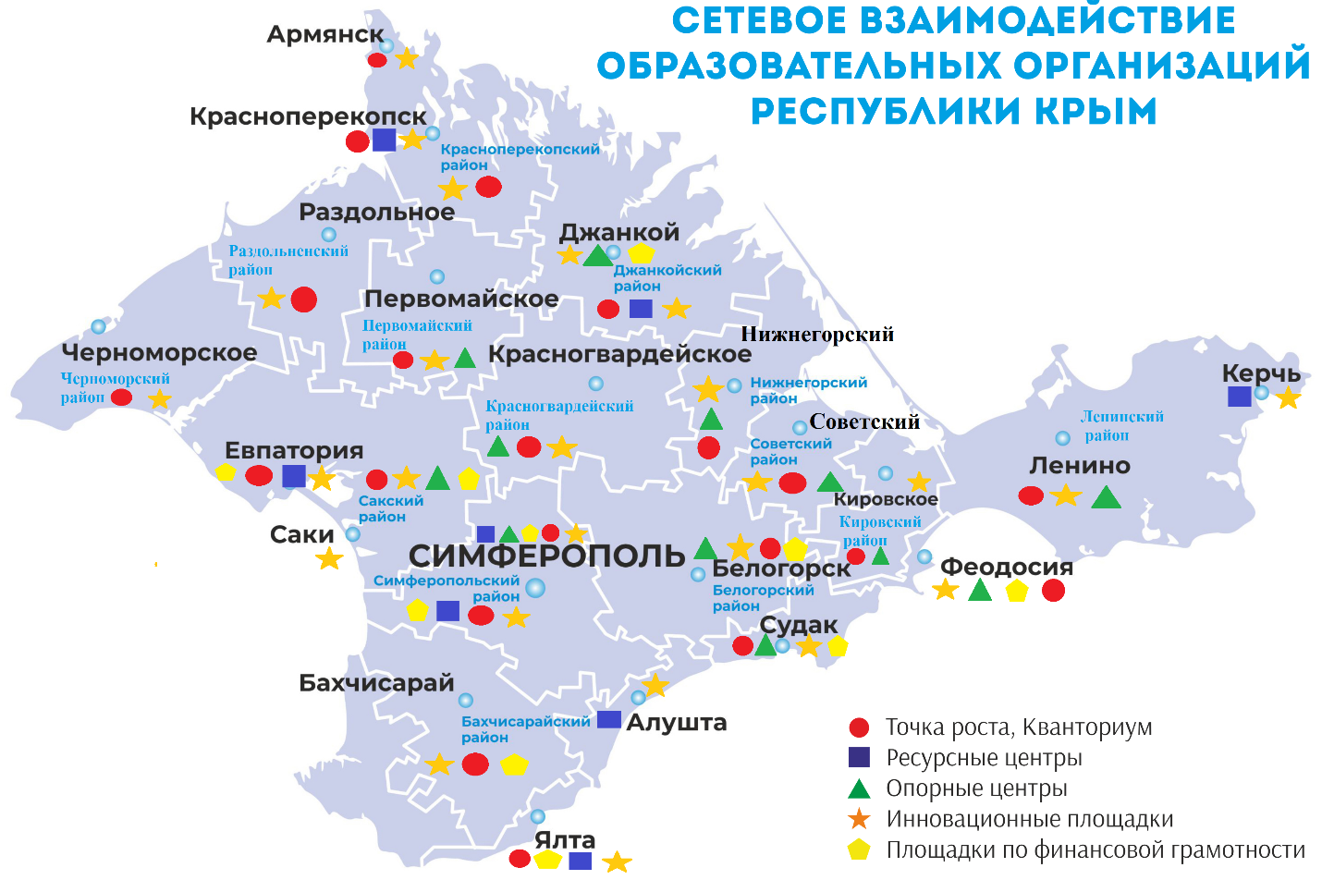Также Институт курирует методическое сопровождение функционирования в образовательных организациях Республики Крым Ресурсных центров (8 проектов), Опорных центров (12 проектов), Площадок по финансовой грамотности (16 проектов).

Редакционно-издательская деятельность ГБОУ ДПО РК КРИППО направлена на подготовку и выпуск учебных, учебно-методических и научных материалов, необходимых для обеспечения учебного процесса, научной деятельности, повышения квалификации и переподготовки, послевузовского образования.

На кафедре филологии сформировалась школа функциональной лингвистики, основателем и идейным вдохновителем которой является доктор филологических наук, профессор А.Н. Рудяков. Наиболее значительным результатом работы единомышленников на кафедре филологии является подготовка линии учебников по русскому языку с 5 по 11 класс, которые сегодня вышли в издательстве «Просвещение» как учебные пособия при поддержке Главы Республики Крым С.В. Аксёнова и поступили в школы Крыма. Учебники в настоящий момент решением Научно-методического совета по учебникам при Министерстве просвещения Российской Федерации рекомендованы для включения в Федеральный перечень.

**Тематические приоритеты деятельности РИП:**

Основная информация представлена на сайте **www.krippo.ru**

**РАЗДЕЛ № 5.**

**РЕАЛИЗАЦИЯ ЦЕЛЕВЫХ ПРОГРАММ**

Приоритетными задачами современного образования являются обеспечение его доступности, качества и обновление содержания. Для их решения в Республике Крым разработаны образовательные траектории развития образования, в соответствии с которыми проводятся научно-методические и организационно-методические мероприятия.

**Основные мероприятия, проведенные КРИППО в 2021 году:**

**III научно-методическая конференция «Финансовая грамотность в системе образования Республики Крым» (12 октября)**.

Идея проведения ежегодной научно-методической конференции, посвященной вопросам повышения финансовой грамотности, принадлежит ректору Института, доктору филологических наук, профессору Александру Николаевичу Рудякову.

В конференции в режиме ВКС приняли участие 214 педагогов и руководителей образовательных организаций Республики Крым, реализующих программы по финансовой грамотности в различных организационных формах. Спикерами мероприятия являлись ведущие специалисты Крыма в области финансов.

Открыла конференцию и поприветствовала участников проректор по учебной работе и непрерывному образованию, кандидат педагогических наук Юлия Алексеевна Лопашова.

С приветственным словом к участникам конференции обратилась заместитель Председателя Совета министров Республики Крым – министр финансов Республики Крым – Ирина Валерьевна Кивико. В своем выступлении она отметила, что с нового учебного года элементы финансовой грамотности войдут в обязательные школьные предметы. Это закреплено в обновленных ФГОС для начальной и основной школы. В этой связи возникает необходимость в повышении личной финансовой грамотности педагогов и их квалификации.

О мероприятиях Банка России по финансовой грамотности для детей и молодежи Республики Крым в своем выступлении рассказала Яблучанская Ирина Аркадьевна, управляющий Отделения по Республике Крым Южного главного управления Центрального банка Российской Федерации. Ирина Аркадьевна поблагодарила дошкольные и общеобразовательные организации, принимающие активное участие в мероприятиях, проводимых возглавляемым ею управлением.

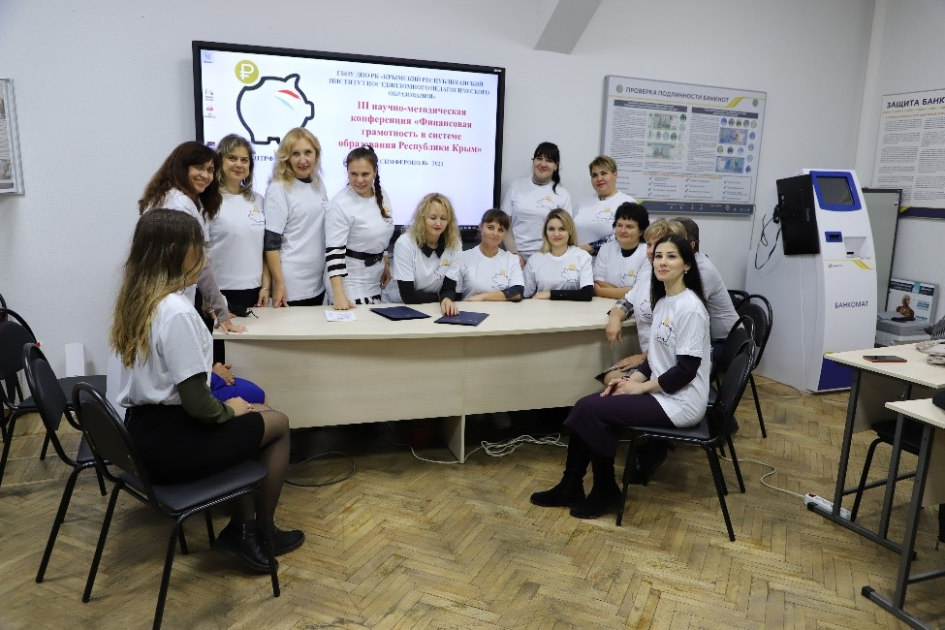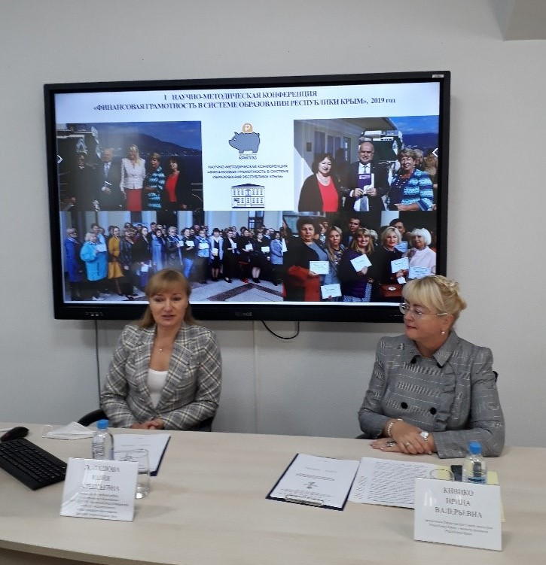Об одном из направлений финансового просвещения детей и молодежи – формировании налоговой культуры, участникам конференции рассказал Алиев Нариман Ниязиевич, заместитель руководителя Управления Федеральной налоговой службы по Республике Крым. Нариман Ниязиевич представил подготовленные сотрудниками УФНС по Республике Крым учебные пособия по налоговой грамотности для учащихся начальной, основной и средней школы.

Деятельность регионального центра финансовой грамотности по развитию эффективной инфраструктуры в сфере финансового просвещения осветили в своих выступлениях Рогатенюк Элана Владимировна, заведующий ЦФГ, кандидат экономических наук, доцент и Находкина Гюльнара Газанфаровна, методист ЦФГ, кандидат экономических наук.

**Фестиваль детского творчества «Крымский вундеркинд - 2021» (1 июня в формате ВКС)**

В 2021 году 360 заявок поданы на отборочный тур Фестиваля, а это более 2000 участников из разных уголков нашего Крыма в 13 творческих направлениях: «Юный полиглот»; «Прекрасное своими руками» – Токарное и Гончарное мастерство; «Несем радость людям» – Актерское мастерство, Вокал, Хореография; «Крым любовь моя» – Фотография, Тропа открытий; «Юный финансист»; «Лига роботов»; «Юный педагог», «Юный волонтер», «Без срока давности».

Победителей и участников фестиваля детского творчества «Крымский вундеркинд – 2021» поприветствовали:

• Проректор по науке ГБОУ ДПО РК «Крымского республиканского института постдипломного педагогического образования» Дорофеев Юрий Владимирович, который передал поздравление победителям и участникам Фестиваля от человека, который когда-то, в далеком уже 2009 году придумал этот удивительный праздник детства – Фестиваль детского творчества «Крымский вундеркинд» – Александра Николаевича Рудякова, ректора «Крымского республиканского института постдипломного педагогического образования», доктора филологических наук, профессора, Члена Совета при Президенте Российской Федерации по русскому языку, заместителя председателя Общественной палаты Республики Крым;

• заместитель министра финансов Республики Крым Чернобай Ольга Викторовна – инициаторов идеи номинации «Юный финансист».

Гости отметили, что несмотря на свой юный возраст, дети сумели уже многого достичь – благодаря своим природным задаткам, настойчивости и целеустремленности, юношеской пытливости, новаторскому мышлению и все это создает самые благоприятные предпосылки для успешного вхождения в большую жизнь. И конечно пожелали творческих успехов победителям и участникам Фестиваля.

Провела торжественную церемонию награждения фестиваля детского творчества «Крымский вундеркинд – 2021» заведующая Центром по воспитательной работе и основам здоровья ГБОУ ДПО РК КРИППО Татьяна Федоровна Васькив.

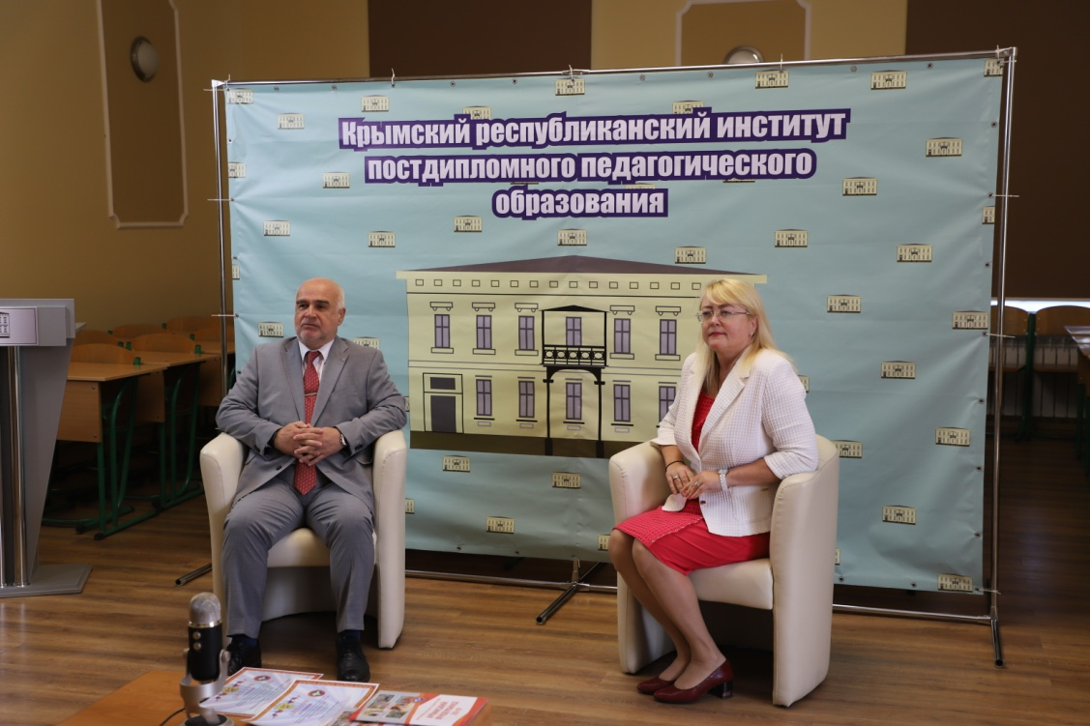

**Фестиваль педагогических инициатив – 2021 (18 ноября в формате ВКС)**

Ключевая идея фестиваля − выявление и продвижение педагогических инициатив и инноваций в системе образования Республики Крым, популяризация инновационной деятельности, обеспечивающей качество современного образования.

С приветственным словом к участникам Фестиваля обратился ректор ГБОУ ДПО РК КРИППО Алекандр Николаевич Рудяков. Он отметил не только высокий творческий потенциал коллективов образовательных учреждений, но и готовность педагогов делиться наработками с коллегами – учить, воспитывая, и воспитывать, обучая, не только своих учеников и воспитанников, но и тех педагогов Республики, кто стремится повышать свой профессионализм и педагогическое мастерство.

В онлайн-церемонии также приняли участие и обратились с приветственными словами к участникам фестиваля Председатель оргкомитета фестиваля – заместитель Председателя Совета министров Республики Крым – министр труда и социальной защиты Республики Крым Елена Васильевна Романовская, заместитель министра образования, науки и молодежи Республики Крым Оксана Валентиновна Красникова, председатель Крымской республиканской организации профсоюза работников народного образования и науки Российской Федерации Екатерина Ивановна Волкова.

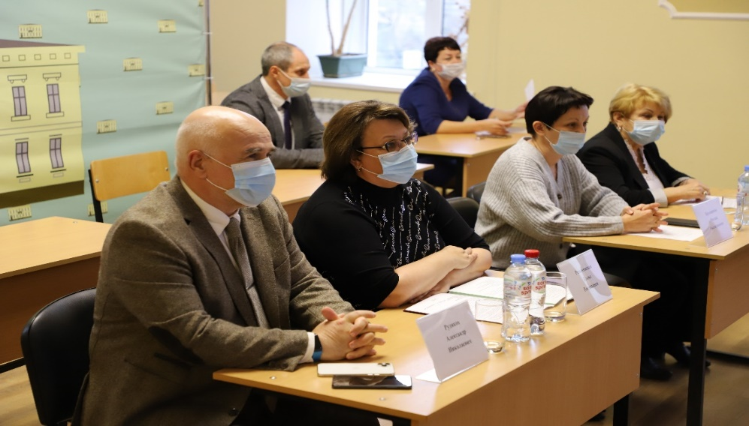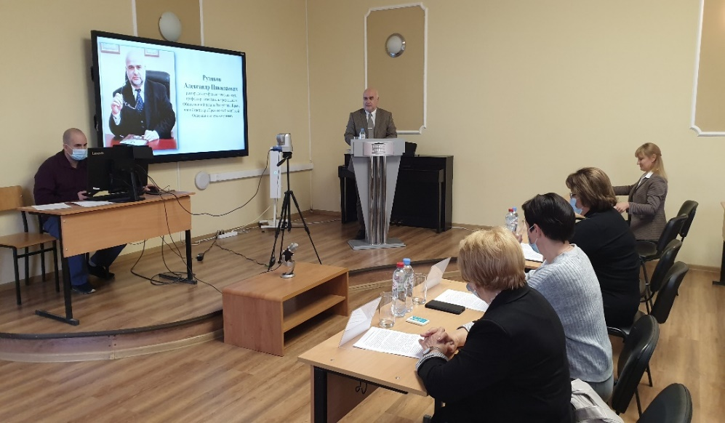Главными критериями оценки конкурсных материалов были новизна и оригинальность педагогической инициативы, ее образовательная и социальная ценность, творческий подход и выразительность представленных материалов, актуальность результатов, достигаемых при внедрении педагогической инициативы.

Фестиваль проводится уже третий год подряд. В этом году участниками фестиваля стали творческие коллективы образовательных учреждений разных уровней образования (дошкольного, общего, дополнительного), творческие коллективы методических учреждений, педагоги образовательных организаций (авторы педагогических инициатив) из разных регионов Республики Крым. В Оргкомитет фестиваля поступило 120 заявок и конкурсных материалов.

Подробная информация представлена на сайте **www.krippo.ru**

**Редакционно-издательская деятельность ГБОУ ДПО РК КРИППО**

Редакционно-издательская деятельность ГБОУ ДПО РК КРИППО направлена на подготовку и выпуск учебных, учебно-методических и научных материалов, необходимых для обеспечения учебного процесса, научной деятельности, повышения квалификации и переподготовки, послевузовского образования.

Коллектив авторов учебно-методического комплекса: А.Н. Рудяков, Т.Я. Фролова, А.С. Бурдина, М.Г. Маркина-Гурджи и др.

|  |  |
| --- | --- |
| G:\!\000005.jpg | G:\!\000005.jpg |

Сборник научных статей «**Крымский гуманитарный вестник»:** отв. ред. А. Н. Рудяков.

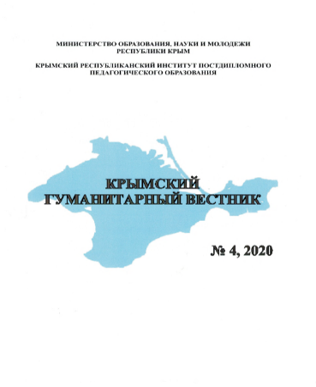

Подробная информация представлена на сайте **www.krippo.ru**

**ЗАКЛЮЧЕНИЕ**

Представленная в данном отчете информация иллюстрирует содержание и направления деятельности Института в 2021 году, целью которой является удовлетворение образовательных запросов педагогических и руководящих работников Республики Крым, а также реализация государственной политики в сфере образования.

Развитие региональной системы дополнительного профессионального образования, профессиональных компетенций педагогических и руководящих работников было направлено на повышение квалификации и внедрение региональной модели учительского роста.

Научно-методический и профессорско-преподавательский потенциал Института достаточно высок, что позволяет решать стоящие перед региональной образовательной системой задачи по повышению профессиональной компетентности работников образования, научно-методическому сопровождению развития системы образования Республики Крым и приоритетных региональных проектов.

В 2021 году совершенствование региональной системы дополнительного профессионального образования осуществлялось на основе обновления содержания и структуры дополнительных профессиональных программ повышения квалификации и профессиональной переподготовки.

Содержание и спектр реализуемых ГБОУ ДПО РК КРИППО образовательных программ повышения квалификации и профессиональной переподготовки соответствует образовательным запросам работников образования Республики Крым, государственной и региональной политике в сфере образования, своевременно обновляется, в частности обеспечивает внедрение ФГОС основного, начального, дошкольного общего образования др.

Решением Ученого совета работа Института признана удовлетворительной, а поставленные на 2021 год задачи – успешно решенными.

Созданная материально-техническая база Института соответствует требованиям, предъявляемым к образовательным учреждениям дополнительного профессионального образования, и обеспечивает необходимые условия для ведения курсов профессиональной переподготовки и повышения квалификации работников региональной образовательной системы.

Несмотря на трудности, связанные со сложившейся эпидемиологической ситуацией, Институт выполнил все задачи, определенные Государственным заданием на 2021 год.

Анализ работы Института позволил определить **задачи и направления работы на 2022 год**:

1. Обеспечение реализации Указа Президента Российской Федерации от 07.05.2018 г. № 204 «О национальных целях и стратегических задачах развития Российской Федерации на период до 2024 года», научное и организационно-методическое сопровождение реализации Государственной программы Российской Федерации «Развитие образования», Национального проекта «Образование», Государственной программы развития образования в Республике Крым,«Плана мероприятий «Дорожная карта» по формированию и введению национальной системы учительского роста» (приказ Министерства образования и науки РФ от 26.07.2017 г. №703).
2. Координация инновационной деятельности на основе межведомственного взаимодействия на различных уровнях системы образования.
3. Научно-методическое, организационное сопровождение непрерывного развития профессионального мастерства педагогических работников, обеспечения их профессионального роста в рамках поэтапного внедрения национальной системы учительского роста.
4. Совершенствование региональной системы дополнительного профессионального образования, развитие профессиональных компетенций педагогических и руководящих работников в соответствии с профессиональными стандартами обеспечивающей инновационное развитие системы образования Республики Крым на основе:

- выявления образовательных потребностей педагогических и руководящих работников системы образования в соответствии с федеральными приоритетами, на основе диагностики профессиональных затруднений педагогических работников на основе внешней оценки, контрольно-надзорной деятельности и аттестационных процедур;

- развития системы непрерывного образования, гибкости и вариативности содержания, технологий формального (повышения квалификации и профессиональной переподготовки) и неформального образования (методическая работа) с целью содействия профессиональному развитию педагогических и руководящих работников системы образования.

1. Обеспечение условий для осуществления учебного процесса путем обеспечения сохранности имущества, укрепления материально-технической базы Института.
2. Развитие механизмов системы оценки качества образования и внешней независимой экспертизы.

Деятельность Института сопровождается работой сайта [**www.krippo.ru.**](http://www.krippo.ru/)